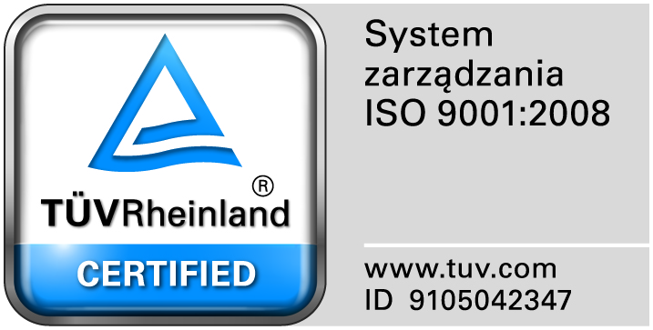
Zamojski Szpital Niepubliczny Sp. z o.o.

22-400 Zamość. ul. Peowiaków 1
www.szpital.com.pl e-mail: zamosc@szpital.com.pl
tel. 84 677-50-00, fax 84 638-51-45

Zamość 2015-11-04

Do Wszystkich Wykonawców

Dot: Przetargu nieograniczonego nr 15/PN/15 na dostawę leków różnych.

WYJAŚNIENIA ZWIĄZANE Z TREŚCIĄ SIWZ

Działając zgodnie z art. 38 ust. 2 ustawy Prawo zamówień publicznych (tj. Dz. U. z 2013 r. poz. 907 z późn. zm.), w związku z pytaniami dotyczącymi treści Specyfikacji Istotnych Warunków Zamówienia – Zamawiający przesyła treść pytań nadesłanych do w/w postępowania wraz z odpowiedziami.

Pytania i odpowiedzi:

Pytanie nr 1
Czy w zadaniu 1 poz. 45 (caphosol) Zamawiający wymaga aby składniki preparatu do płukania jamy ustnej tworzyły po zmieszaniu przesycony roztwór jonów wapnia I fosforanów?
Odpowiedź: TAK

Pytanie nr 2
Czy w zadaniu 1 poz. 45 (caphosol) Zamawiający wymaga aby preparat był pakowany w opakowania jednorazowe 2 x 15 ml i zawierał 30 dawek terapeutycznych?
Odpowiedź: TAK

